ՆԱԽԱԳԻԾ

**ՀԱՅԱՍՏԱՆԻ ՀԱՆՐԱՊԵՏՈՒԹՅԱՆ ԿԱՌԱՎԱՐՈՒԹՅՈՒՆ**

**Ո Ր Ո Շ Ո Ւ Մ**

----------------- 2025 թվականի N -Ն

**ՀԱՅԱՍՏԱՆԻ ՀԱՆՐԱՊԵՏՈՒԹՅԱՆ ԿԱՌԱՎԱՐՈՒԹՅԱՆ 2007 ԹՎԱԿԱՆԻ ՀՈՒՆԻՍԻ 28-Ի N 955-Ն ՈՐՈՇՄԱՆ ՄԵՋ ԼՐԱՑՈՒՄՆԵՐ ԿԱՏԱՐԵԼՈՒ ՄԱՍԻՆ**

Ղեկավարվելով «Նորմատիվ իրավական ակտերի մասին» օրենքի 33-րդ և 34-րդ հոդվածների պահանջներով` Հայաստանի Հանրապետության կառավարությունը **որոշում է**.

1. Հայաuտանի Հանրապետության կառավարության 2007 թվականի հունիսի 28-ի «Հայաստանի Հանրապետության ճանապարհային երթևեկության կանոնները և տրանսպորտային միջոցների շահագործումն արգելող անսարքությունների և պայմանների ցանկը հաստատելու մասին» N 955-Ն որոշման (այսուհետ՝ Որոշում) մեջ կատարել հետևյալ լրացումները.

1) Որոշման N 1 հավելվածի Ձև N 1-ի 4-րդ գլուխը լրացնել հետևյալ բովանդակությամբ նոր 4.9.1 և 4.9.2 կետերով․

«4.9.1. «Երթևեկությունը հակասահքային շղթաներով». 3,5 տոննայից ավելի թույլատրելի առավելագույն զանգված ունեցող բեռնատար ավտոմոբիլների և ավտոբուսների երթևեկությունը թույլատրվում է հակասահքային շղթաների կիրառումով՝ առնվազն երկու տանող անիվների վրա։ 4.9.1. նշանի պահանջը գործում է ճանապարհածածկին ձյան կամ մերկասառույցի առկայության պարագայում։ 4.9.1. նշանի ազդման գոտին նշանի տեղակայման վայրից մինչև 4.9.2. նշանը եղած տարածությունն է։ 4.9.1. նշանը կիրառվում է 8.5.8 ցուցանակի հետ։

4.9.2. «Հակասահքային շղթաներով երթևկության վերջ»․ նշանը ցույց է տալիս 4.9.1 նշանի ազդման գոտու վերջը»։

2) Որոշման N 1 հավելվածի 8-րդ գլխի 3-րդ․ կետը հետո լրացնել հետևյալ բովանդակությամբ նոր 8.5.8 պարբերությամբ․

«8.5.8. «Մերկասառույց»․ տեղեկացնում է, որ 4.9.1 նշանի պահանջը գործում է ճանապարհի ծածկին ձյունածածկույթի կամ մերկասառույցի առկայության ժամանակ։»:

3) Որոշման N 2-րդ հավելվածի 5-րդ նկարը լրացնել հետևյալ պատկերներով նոր՝ 4.9.1. և 4.9.2. նշաններով․

«

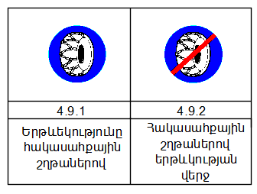»

4) Որոշման 2-րդ հավելվածի 9-րդ նկարը լրացնել հետևյալ պատկերով նոր՝ 8.5.8. նշանով․

«

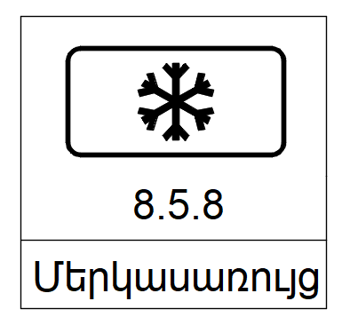»

5) Որոշման N 2 հավելվածի 4-րդ կետը լրացնել հետևյալ բովանդակությամբ նոր 7-րդ ենթակետով․

«7) 3,5 տոննայից ավելի թույլատրելի առավելագույն զանգված ունեցող բեռնատար ավտոմոբիլները և ավտոբուսները 4.9.1 նշանի ազդման գոտիում, ճանապարհածածկին ձյան կամ մերկասառույցի առկայության պարագայում, երթևեկում են առանց հակասահքային շղթաների։ Հակասահքային շղթաներով պետք է կահավորված լինեն տվյալ տրանսպորտային միջոցների առնվազն երկու տանող անիվները, դրանք պետք է համապատասխանեն տրանսպորտային միջոցի տեսակին, դողի չափսերին և անվտանգ լինեն երթևեկության համար։»։

2․ Սույն որոշումն ուժի մեջ է մտնում պաշտոնական հրապարակմանը հաջորդող օրվանից:

**ՀՀ վարչապետ Ն․ Փաշինյան**